ПАСПОРТ ПРОЕКТА, ПРЕДОСТАВЛЯЕМОГО НА НОВОСИБИРСКИЙ ОБЛАСТНОЙ КОНКУРС ПРОЕКТОВ МЕСТНЫХ ИНИЦИАТИВ В 2024 ГОДУ.

1. Наименование проекта: Реконструкция памятника и благоустройство территории, прилегающей к мемориальному комплексу «Памятник Солдату Великой Отечественной Войны со спасенной девочкой на руках».
2. Место реализации проекта: Новосибирская область, Тогучинский район, село Карпысак, улица Центральная №89.
3. Краткое описание проекта: В честь годовщины со дня победы в Великой Отечественной Войне по всей России проходят различные мероприятия.
Наше сельское поселение тоже чтит память воинов, принимавших участие в ВОВ. Память о войне 1941-1945 г. хранится в людских сердцах и передается из поколения в поколение, ведь эта война коснулась почти всех семей села Карпысак, Тогучинского района, Новосибирской области. Мы благодарные потомки должны помнить всех, кто участвовал в этой страшной войне. В годы войны было призвано более 300 человек наших односельчан, из них не вернулись с войны 136 жителей нашего села, остальные вернулись на родину измученные ранами и болезнями.
В 1975 г. был установлен «Памятник Солдату Великой Отечественной Войны со спасенной девочкой на руках» к 30-ой годовщине Великой Победы по инициативе директора совхоза «Лекарственный» А.В. Хацевича. Первоначально памятник был установлен в с. Лекарственное, однако летом 1985г. перенесен в с. Карпысак по просьбе Ветеранов войны.
Просьба была удовлетворена, так как с. Лекарственное было образовано только в 1942 г., а в годы войны местные жители уходили на фронт из с. Карпысак.
На памятнике имена 136 павших солдат. Ежегодно в знаменательные даты жители села Карпысак и села Лекарственное собираются у памятника, проводят акции памяти: «Бессмертный полк» 9 мая, «День памяти и скорби» -22 июня, " День разгрома советскими войсками немецко-фашистских войск в Сталинградской битве""- 2 февраля; 15 февраля митинг, посвященный Дню вывода войск из Афганистана. От мала до велика жители приходят к памятнику почтить память всех погибших в эти дни, и конечно же своих земляков участников этой кровопролитной битвы.
Памятник с момента установки и по настоящее время не подвергался реставрации, проводился только косметический ремонт, верхнее покрытие памятной плиты имеет глубокие трещины, верхнее покрытие постамента и самого памятника частично деформировалось, исчезли очертания солдата, а ребенок на руках солдата превратился в бесформенную фигуру.
В настоящее время ветеранов ВОВ, прошедших и вернувшихся в с. Карпысак уже не осталось в живых. Мы хотели бы внести их имена на памятную стену.
Каждый год силами активистов села, депутатов и главой Мирновского сельсовета проводится косметический ремонт памятника и благоустройство территории, но в настоящее время он очень нуждается в качественном капитальном ремонте. Наш социальный проект получил огласку среди жителей посёлка и людей, ранее живших в нашем сельском поселении. После публикаций в СМИ и социальных сетях, мы получили много положительных откликов и слов благодарности за сохранение памяти о подвиге российского народа.
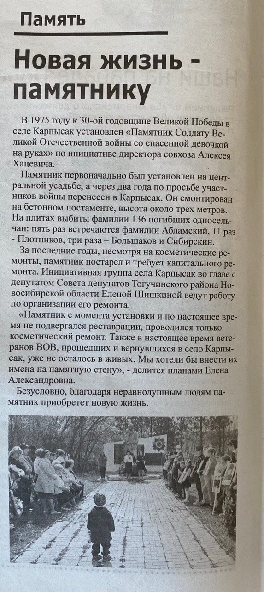
«Тогучинская газета», №20, 17 мая 2023 г.
4. Цель проекта: создание общественного пространства для сохранения исторической памяти, патриотического воспитания подрастающего поколения и жителей с. Карпысак и с. Лекарственное, обеспечив возможность отдать дань памяти воинам-односельчанам, ушедшим на поля сражений Великой Отечественной Войны 1941-1945 гг. и не вернувшимся домой.
5. Обоснование социальной значимости: сохранение исторической памяти путём ремонта памятника нашим землякам и благоустройство прилегающей территории.
Все дальше отдаляется то время, когда окончилась война. С каждым годом остается все меньше ветеранов, прошедших ее. Но памятники, посвященные людям, погибшим в той войне, напоминают ныне живущим о той цене, что заплатила наша страна за мир на земле. Нынешнее поколение должно быть достойно памяти павших героев. Надо отдавать дань уважения ныне живущим, но свято чтить память тех, кто погиб, защищая мирную жизнь на Земле. Мы решили провести реставрацию памятника, благоустроить прилегающею территорию, чтобы современная молодежь не забывала Великий подвиг нашего народа. Обозначив для себя проблему, мы решили, что, сохраняя памятник, мы думаем о будущем, чтобы молодое поколение чтило память о воинах земляках погибших в войну. Людей, которые помнят об этих событиях почти не остается. А памятник, который мы отреставрируем, останется и будет памятью для подрастающего поколения. Сюда приходят поклониться памяти своих близких не только односельчане, но и родственники погибших. Подойдя к памятнику, родители расскажут о прадедушке или прабабушке, об их героическом прошлом. Пройдет время, и в свою очередь уже выросшие дети приведут сюда своих детей и расскажут о героях. Чувство патриотизма должно переходить от родителей к детям се торжественные мероприятия, посвященные памятным датам нашей истории, проходят именно здесь. Реализация проекта позволит придать памятнику воинам-землякам, погибшим в годы Великой Отечественной войны 1941-1945 г.г. и территории вокруг памятника, вид, достойный памяти погибших защитников, сделать их доступными и посещаемыми. Открытие обновленного памятника воинам землякам будет способствовать воспитанию патриотизма и гордости за свою малую родину среди жителей села.
6. Ожидаемые результаты:
В результате реализации проекта мы получим полноценный культурный объект (наследие), который будет пользоваться большим интересом у жителей и гостей сельского поселения.
Реализация проекта будет способствовать:
- Сохранению исторической памяти. Все дальше отдаляется то время, когда окончилась война. С каждым годом остается все меньше ветеранов, прошедших ее. Но памятники, посвященные людям, погибшим в той войне, напоминают ныне живущим о той цене, что заплатила наша страна за мир на земле.
- Героико-патриотическому воспитанию молодого поколения. Создание условий для формирования личности гражданина и патриота России с присущими ему ценностями, взглядами, ориентациями, установками, мотивами деятельности и поведения;
- Повышению социальной активности у жителей села, желание участвовать в преобразованиях окружающей жизни и в социально значимых акциях.
Сохранение памятников, посвященных ВОВ, остается делом народным – отношение людей, государства к таким сооружениям показывает их духовный уровень и культуру.
7. Объем средств на реализацию проекта:
Общий объем средств, необходимый для реализации проекта составляет 1 500 000 (Один миллион пятьсот тысяч) рублей, в том числе:
- средства бюджета Новосибирской области – 1 050 000 (Один миллион пятьдесят тысяч) рублей;
- средства местного бюджета – 300 000 (Триста тысяч) рублей;
- средства индивидуальных предпринимателей – 75 000 (Семьдесят пять тысяч) рублей;
- средства населения – 75 000 (Семьдесят пять тысяч) рублей.
8. Срок реализации проекта: с 01 ноября 2023 года до 01 июня 2024 года.
9. Фото, схемы:
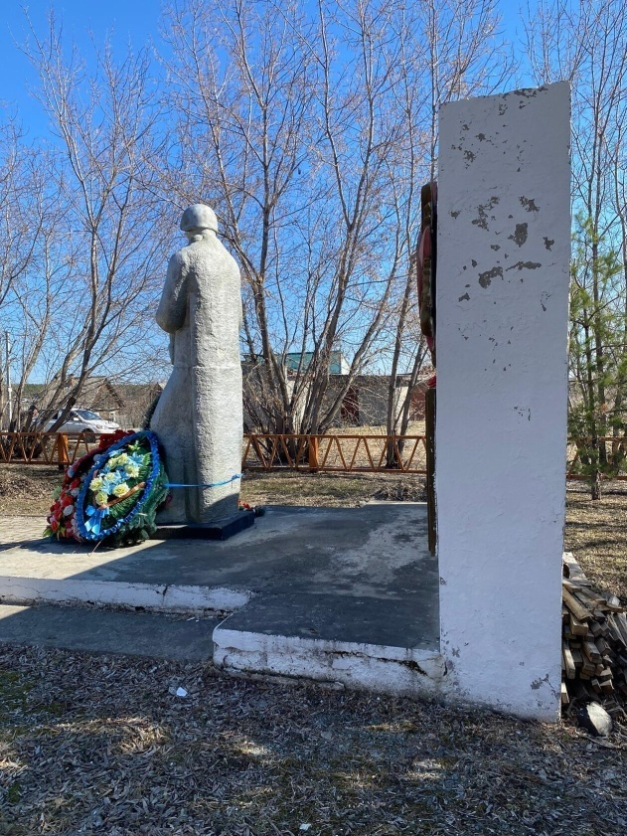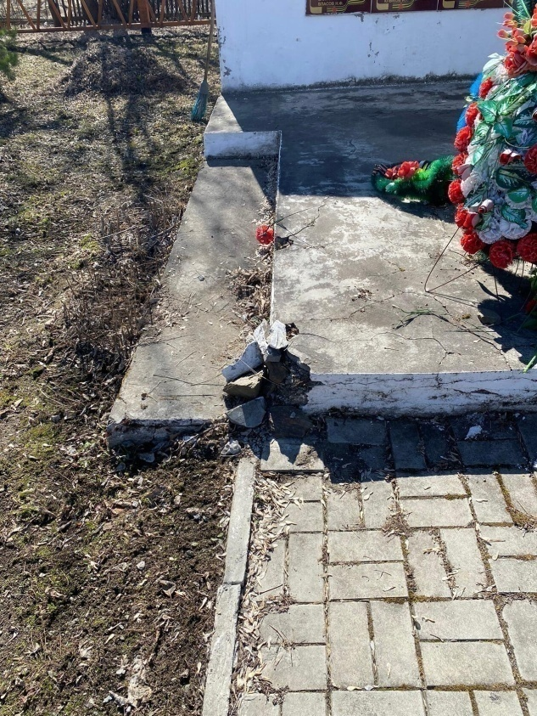

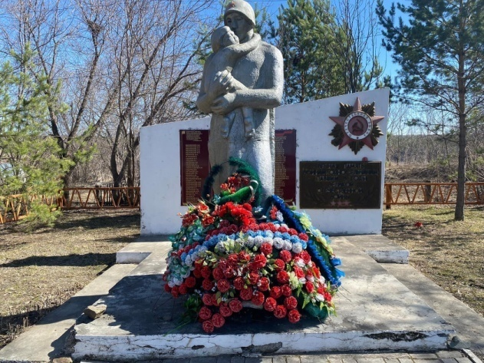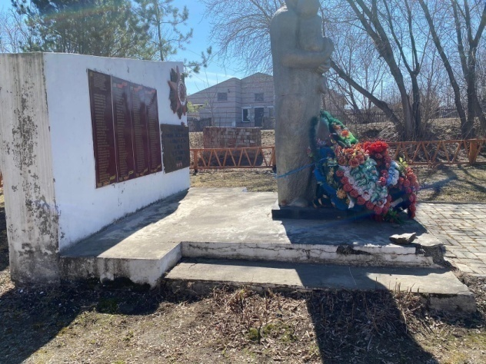
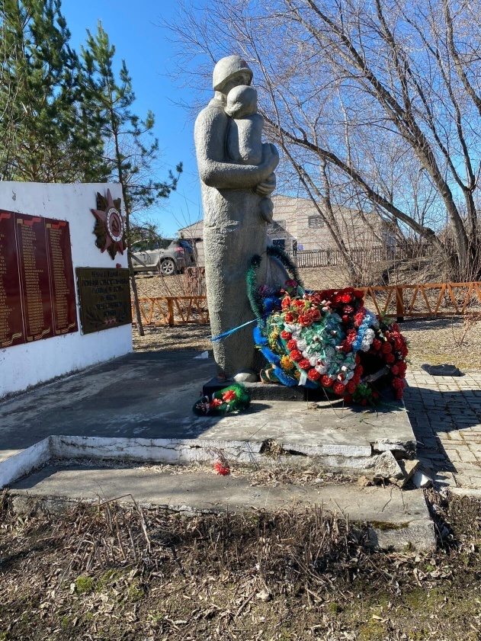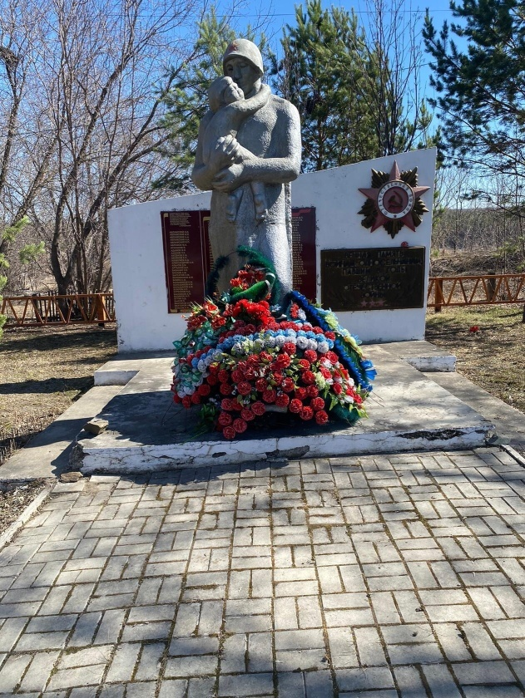
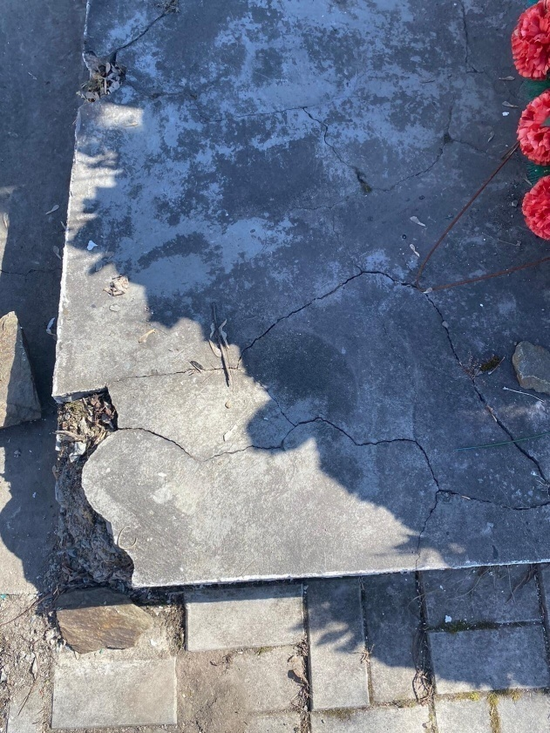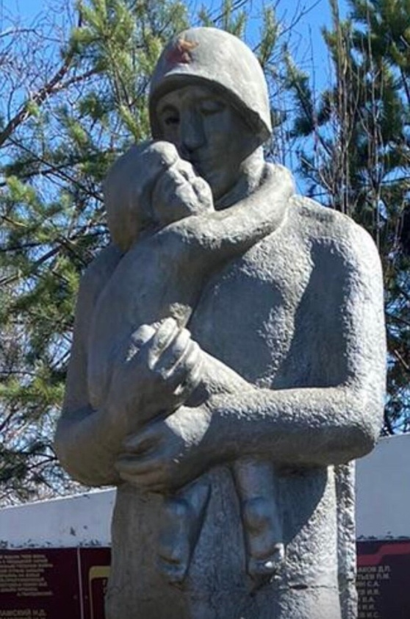
Визуализация:
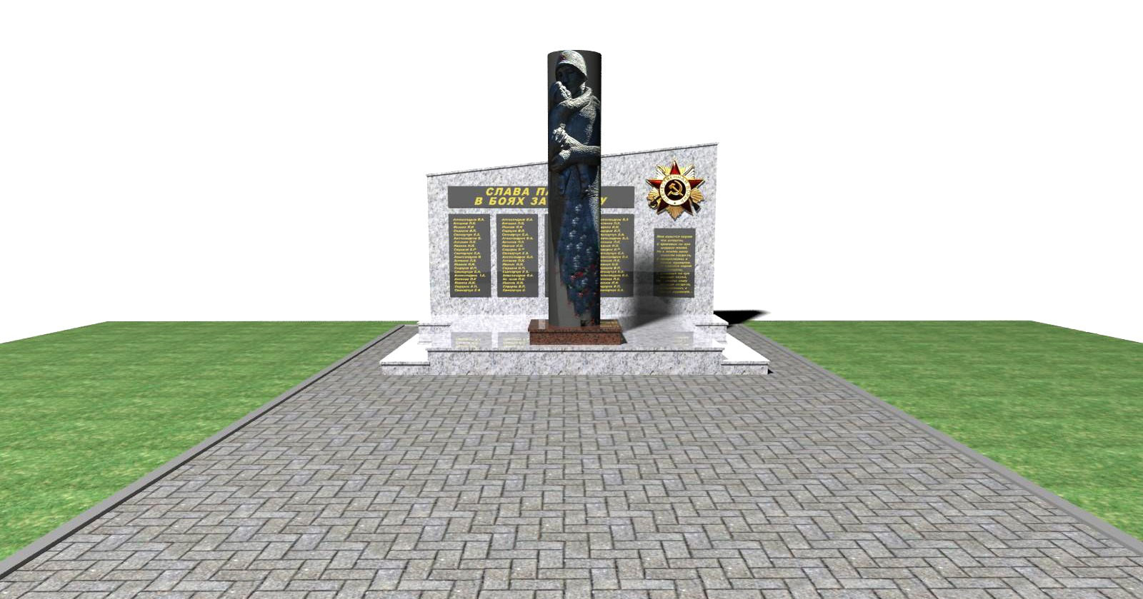
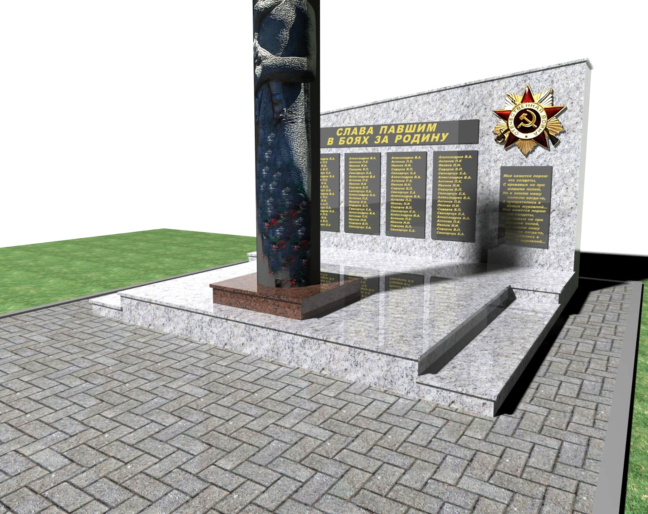
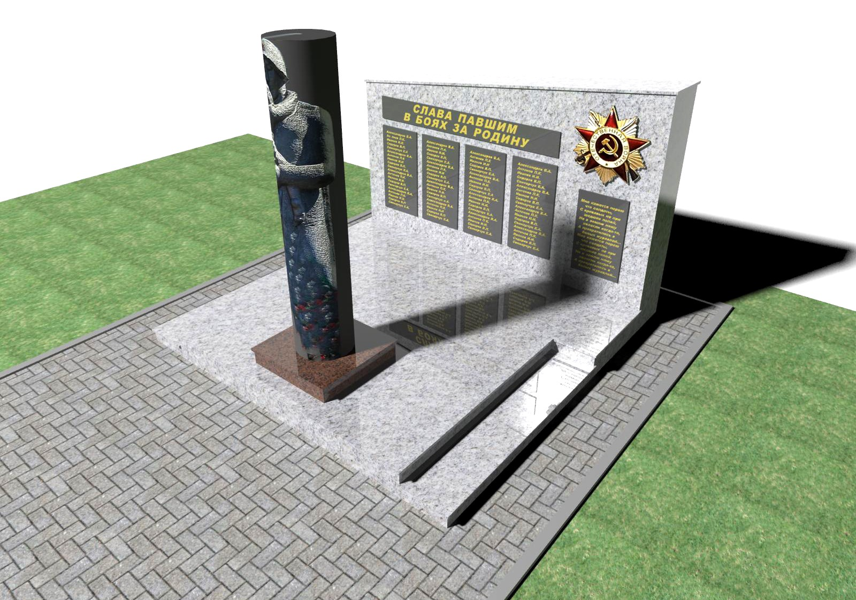
Смета проекта:
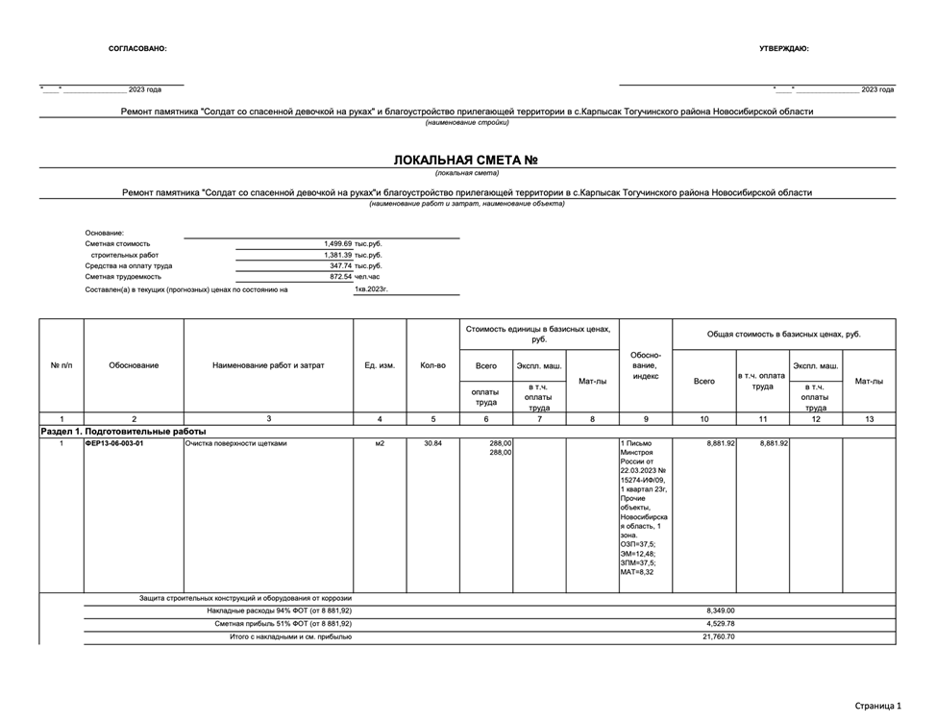
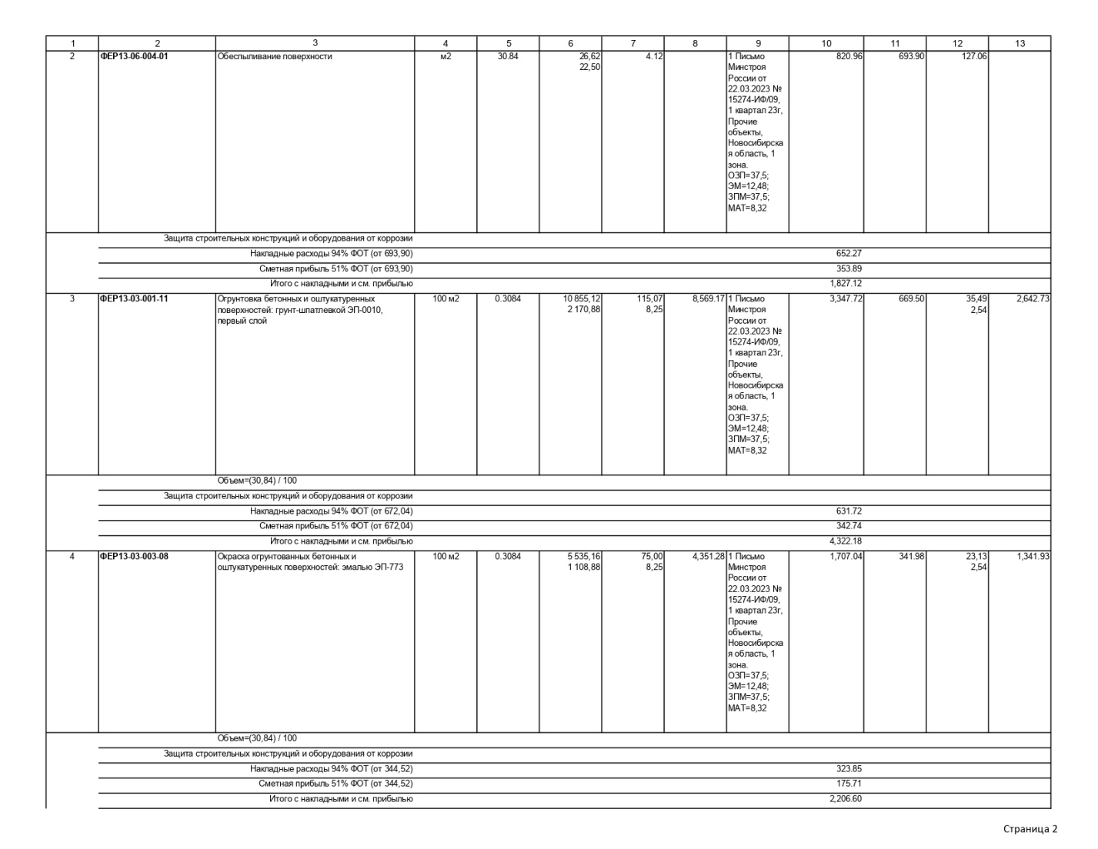

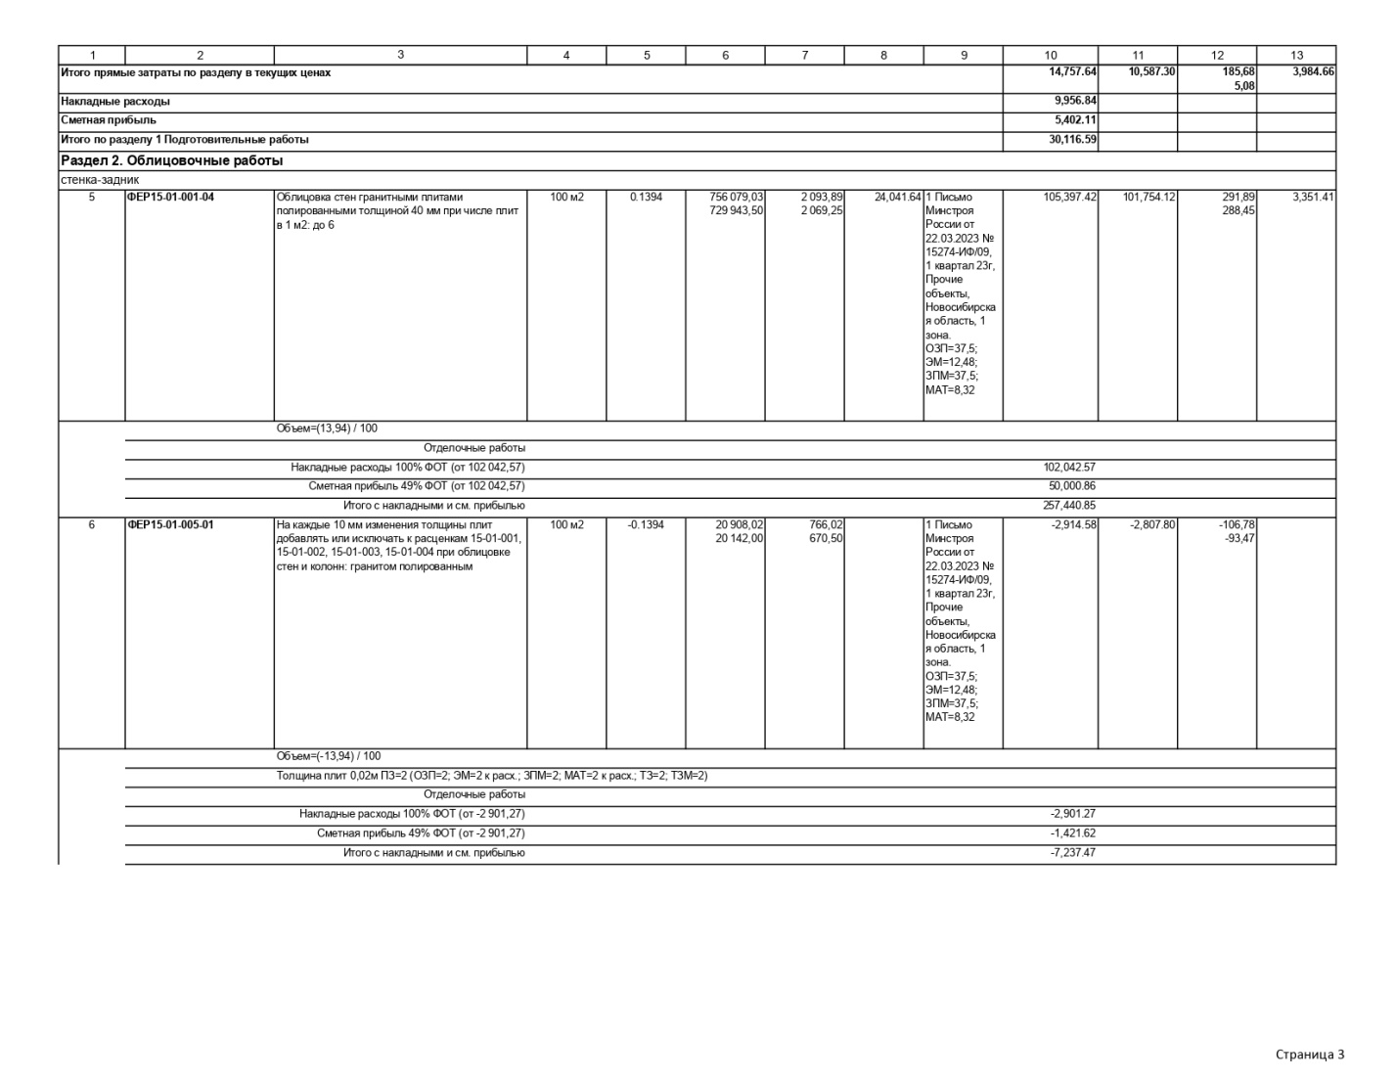
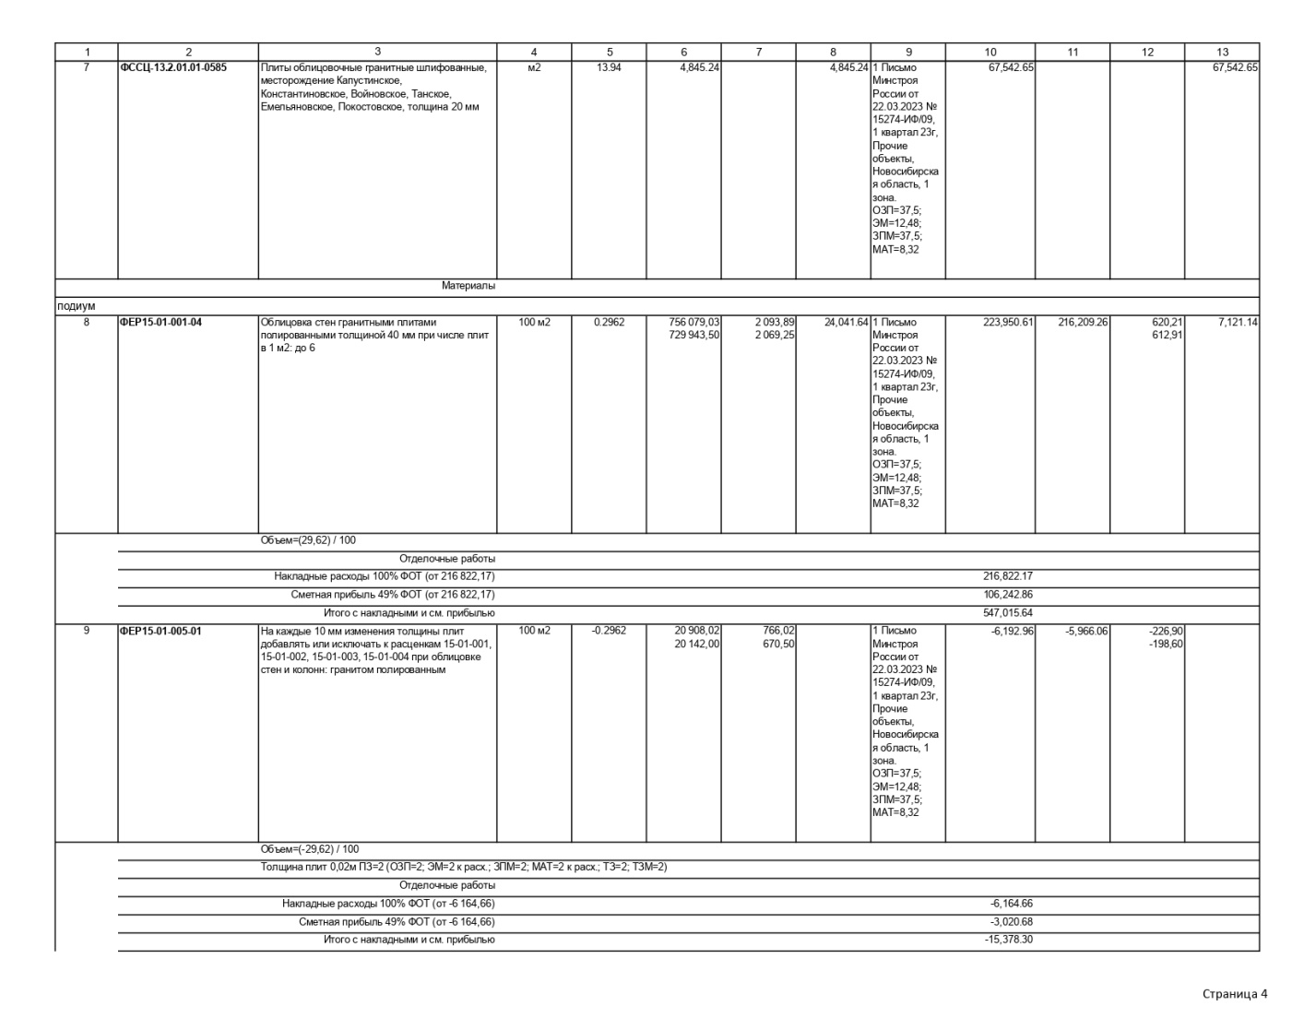
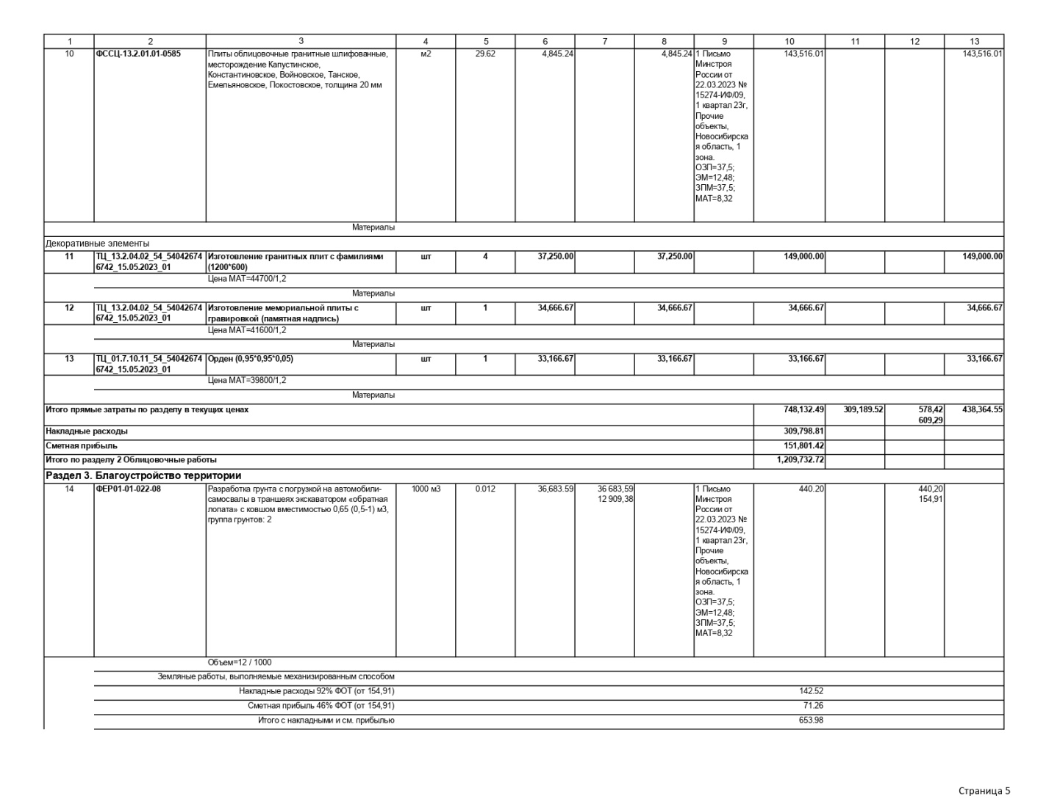
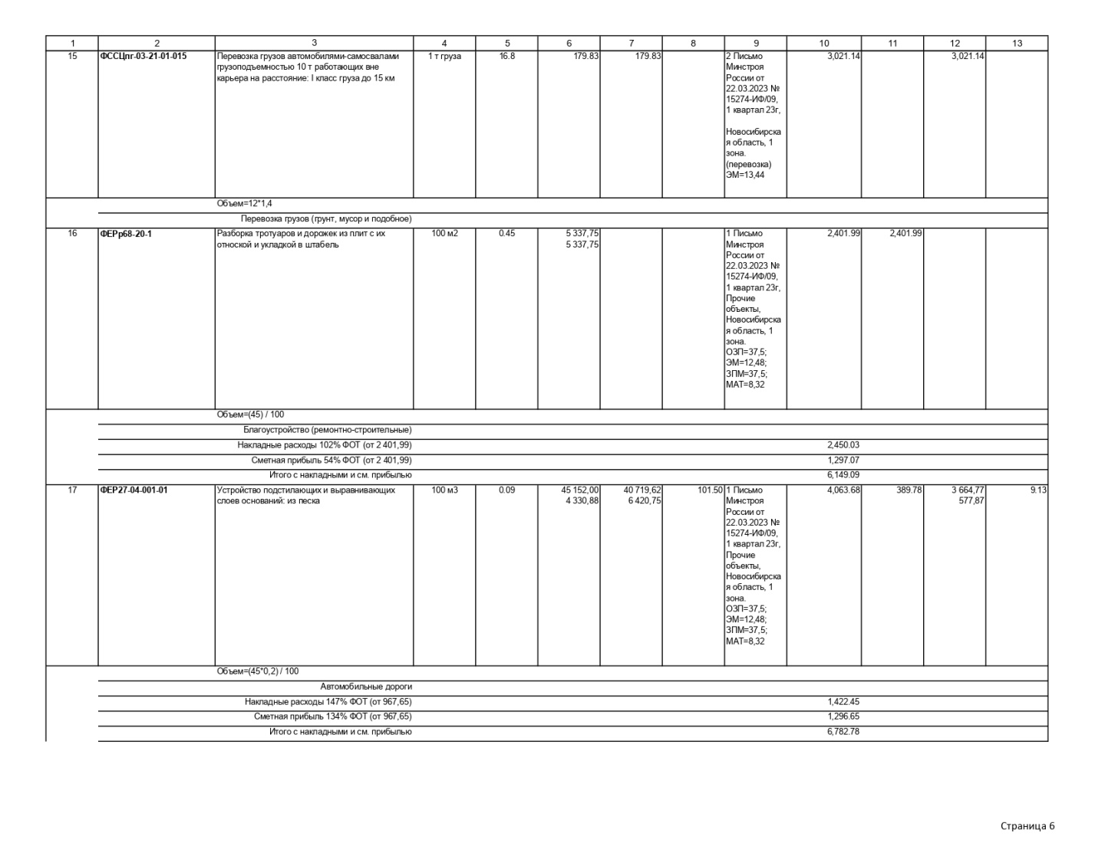
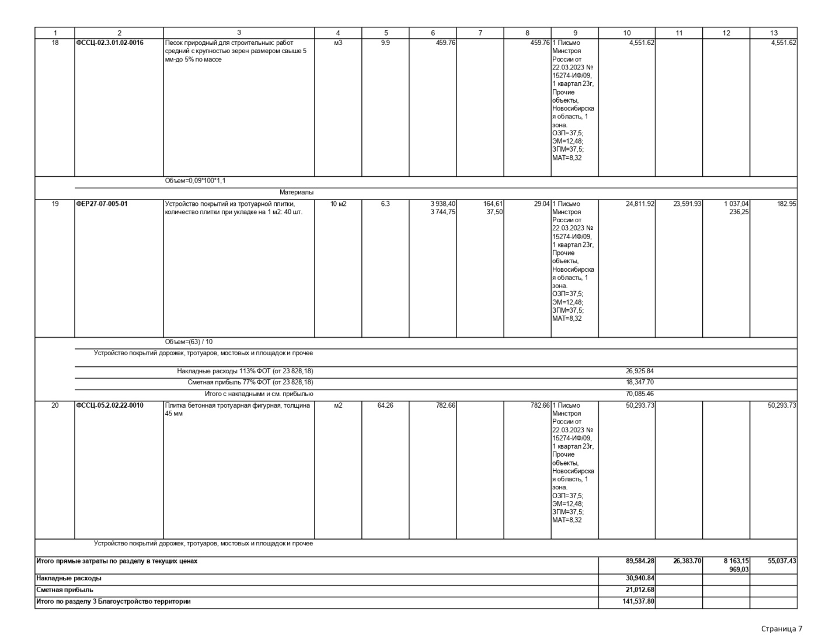
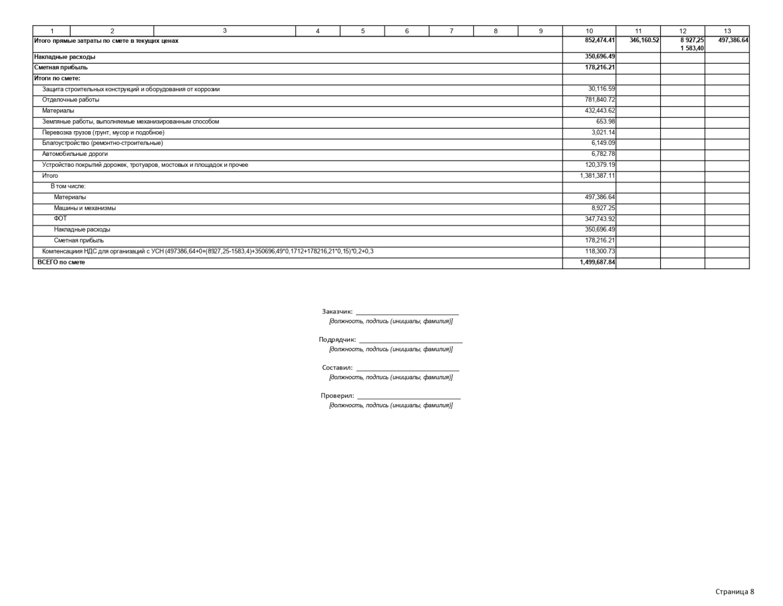

10. Полный пакет документов по проекту размещен на официальном сайте администрации Мирновского сельсовета Тогучинского района Новосибирской области
в разделе «Проекты местных инициатив»
Глава Мирновского сельсовета Тогучинского района Новосибирской области Зайцев Ю.В.

Ссылка на группу «Родное село Карпысак»
https://ok.ru/group/52014215790719

Ссылка на памятник «Солдат со спасенной девочкой на руках»
--https://ok.ru/group/52014215790719/album/53169414013055

Ссылка на бессмертный полк с. Карпысак
--https://ok.ru/group/52014215790719/album/53536979026047

Протокол:
